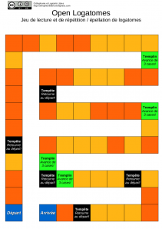Open Logatomes
Principes du jeu
Open Logatomes est un jeu permettant de travailler la lecture, la répétition et l’épellation de logatomes.
Le plateau de jeu reprend le principe du jeu de l’oie. Il se compose d’une case départ, d’une case d’arrivée, de cases « tempête » qui oblige le joueur à retourner au départ et de cases « templin » qui permettent d’avancer de trois cases et de cases orange et jaunes.
Open Logatomes se joue par équipe de deux. En pratique, il ne s’agit pas d’avoir un jeu où l’orthophoniste joue contre son patient, mais d’un jeu où les deux collaborent ensemble. Les cases orange et jaunes permettent d’alterner les rôles entre les deux joueurs d’une même équipe.
Avant de commencer une partie, l’orthophoniste ou l’un des deux joueurs définit les rôles pour les cases jaunes et oranges. Par exemple, pour les cases « jaunes », le joueur A lit le logatome de la carte tirée et le joueur B doit l’épeler. Pour les cases « orange », on inverse les rôles.
Principes des règles
Il n’y a pas de règles strictes pour l’utilisation de ce jeu. Chaque règle est adapté en fonction des objectifs et du niveau du joueur. Néanmoins, en pratique, on peut mettre en avant les principes suivants :
- Pour pouvoir relancer le dé et avancer, les deux joueurs d’une équipe doivent remplir réussir la lecture et l’épellation de la carte logatomes tirée. Si l’un des deux de l’équipe (ou les deux) échoue, on peut décider au préalable soit de ne pas avancer et de retirer une carte, soit de reculer de n cases si vous souhaitez corser le jeu.
- L’oralisation en lecture est considérée comme juste si elle respecte les règles de l’orthographe phonétique en français.
- L’épellation orale est considérée comme juste si elle respecte les règles de l’orthographe phonétique et les lois de position orthographique en français comme par exemple « ss » entre deux voyelles pour faire le son [s], ou encore « m » devant les graphèmes « p », « b », « m ». Par exemple, si le logatome « paicintouil » après une lecture oralisée juste est épelé P – É – S – S – I – N – T – O – U – I – L – L – E, on considère l’épellation comme juste.
- Une fois l’épellation orale effectuée, on peut comparer celle-ci à la forme orthographique du logatome, ce qui offre une discussion intéressante sur les différentes graphies d’un même son.
Cartes logatomes
90 cartes logatomes vous sont proposées. Les logatomes sont de difficulté variable. En effet, en fonction du niveau des joueurs, il est possible de sélectionner au préalable des cartes faciles ou difficiles.
Objectifs en orthophonie
Open Logatomes permet de travailler :
- La discrimination phonologique
- La mémoire immédiate phonologique et la mémoire de travail
- La voie phonologique (assemblage) en lecture et en épellation orale
- L’orthographe phonétique et les lois de position orthographique sur un matériel non-signifiant
Variantes des règles en fonction du niveau des joueurs
- Si pour l’un des joueurs l’épellation est trop difficile, on proposera une variante du jeu où l’on remplace l’épellation par la répétition des logatomes.
- Si pour l’un des joueurs l’épellation « à l’endroit » est trop facile, on proposera une variante du jeu où l’on remplace l’épellation « à l’endroit » par l’épellation « à l’envers ».
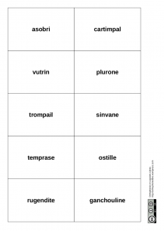Matériel
Le plateau de jeu et les cartes logatomes sont téléchargeables. Prévoyez un pion par équipe et un dé.

